

GUÍA RÁPIDA DE LA PLATAFORMA DE DISTRIBUCIÓN DE RECURSOS A MUNICIPIOS Y ORGANISMOS PÚBLICOS DESCENTRALIZADOS

“PROCESO AUTORIZACIÓN”

PERFIL COORDINADOR

Secretaria de Finanzas y Tesorería General del Estado

Gobierno del Estado de Nuevo León

Información General

|  |  |  |  |
| --- | --- | --- | --- |
| Número de Versión | Fecha de Revisión | Revisado por | Cambios Realizados |
| 1.0 | 24-Octubre-2023 | INAP | Creación del documento |

**Contenido**

Objetivo 3

Alcance 3

Usuario 3

PROCESO DE AUTORIZACIÓN (PERFIL COORDINADOR) 4

1.- Visualizar cálculos pendientes de aprobación 5

2.- Autorización de cálculo 6

5.- Consulta de estatus 7

Información General

Descripción del documento

El documento muestra una guía rápida del proceso de Gestión de Recursos del Estado, el cual tiene como objetivo el administrar todos los recursos que se reciben en la Secretaría de Finanzas y Tesorería General del Estado de Nuevo León, para la optimización de los procesos de las áreas correspondientes.

# Objetivo

Lograr que, mediante el presente manual, los usuarios de la Coordinación de Planeación Hacendaria puedan consultar los pasos a seguir para el registro de las distribuciones de recursos, así como el seguimiento correspondiente, para su asignación al área que vaya a continuar la atención hasta concluir con el registro de los pagos.

# Alcance

Cumplir con los requerimientos de acuerdo a los procesos del área de Coordinación de Planeación Hacendaría para realizar el procesamiento de la información que le compete de acuerdo al flujo indicado en sus diagramas de proceso.

# Usuario

Usuarios del área de Coordinación de Planeación Hacendaría de la Secretaria de Finanzas y Tesorería General del Estado.

# PROCESO DE AUTORIZACIÓN

# (PERFIL COORDINADOR)

# 1.Visualizar cálculos pendientes de aprobación

1.1- Para revisar los detalles del cálculo seleccionaremos las notificaciones

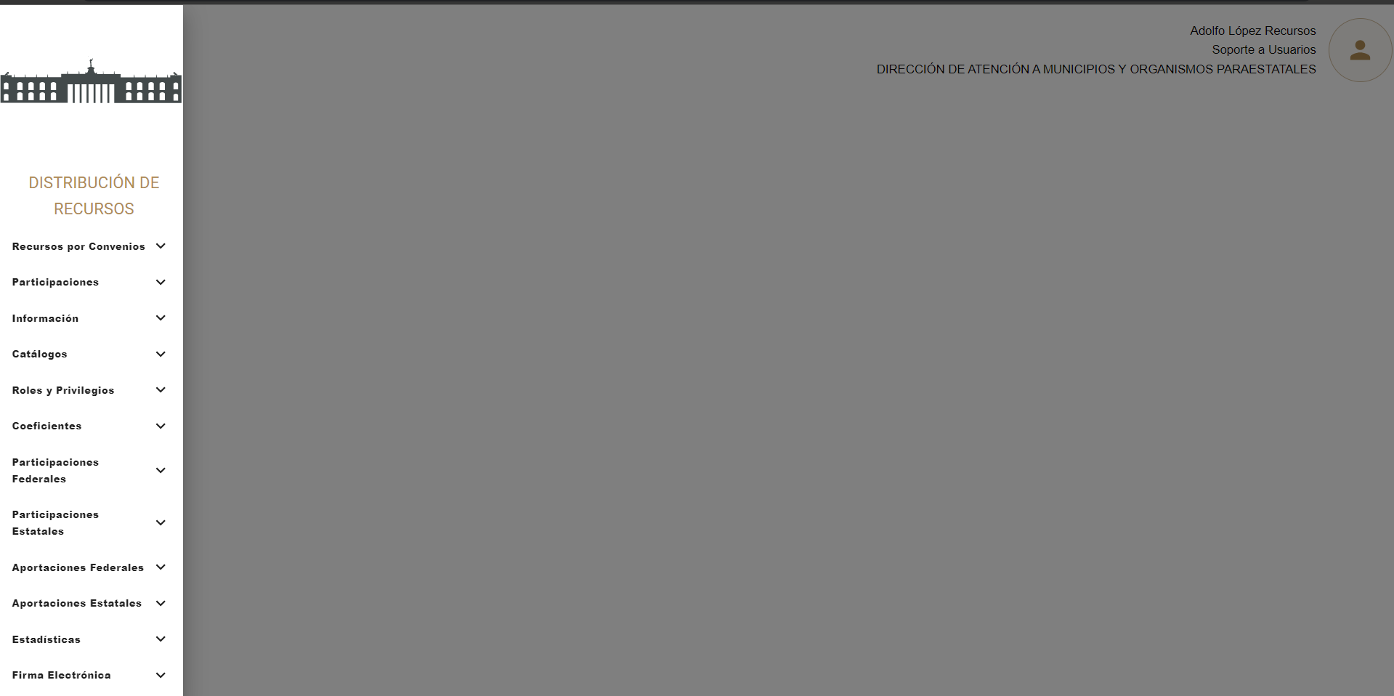

1.2.- Dentro del buzón de notificaciones podremos visualizar y acceder de forma rápida a los cálculos que ya han sido aprobados por los analistas para proceder con su revisión final.

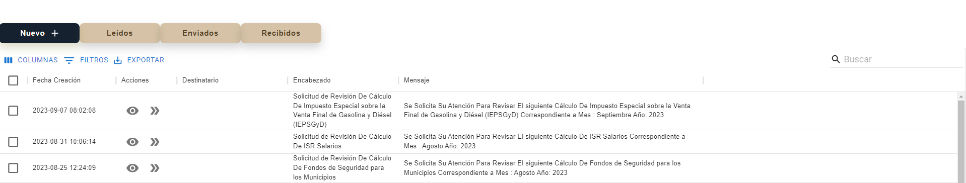

|  |  |
| --- | --- |
| **Campo** | **Descripción** |
|  | **Ver Mensaje** Muestra por completo el contenido y detalles del mensaje |
|  | **Ir a** Re-direcciona a la ventana del fondo que se hace mención en el mensaje para atender rápidamente las observaciones |

# 2.- Autorización de cálculo

2.1.- Una vez ingresando al cálculo, se deberán revisar los detalles, exporte la tabla y realice las comprobaciones.

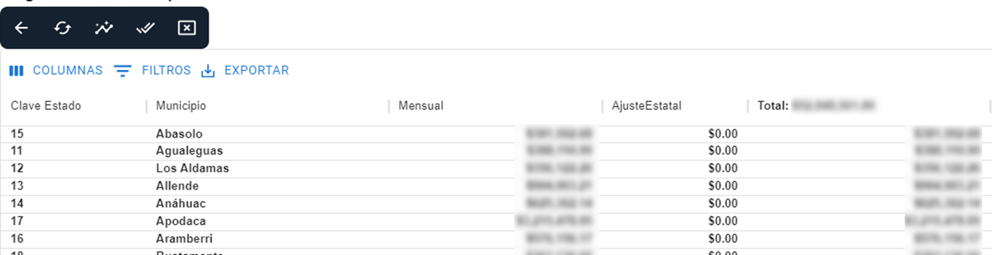

2.3.- Si el cálculo es correcto se puede Autorizar o Regresar al analista para realizar modificaciones.



2.4.- Al autorizar o cancelar el cálculo se debe agregar un comentario, éste mismo comentario lo podrá visualizar el siguiente usuario configurado en el flujo de autorizaciones.

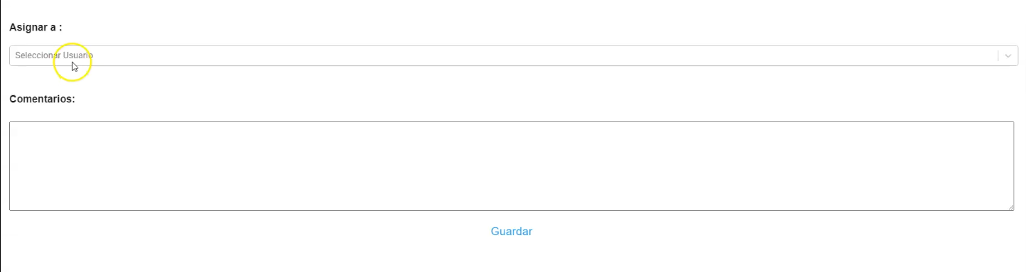

# 3.- Consulta de estatus

3.1.- El estatus actual del cálculo aparece en la columna final “Estatus” o presionando el botón.



